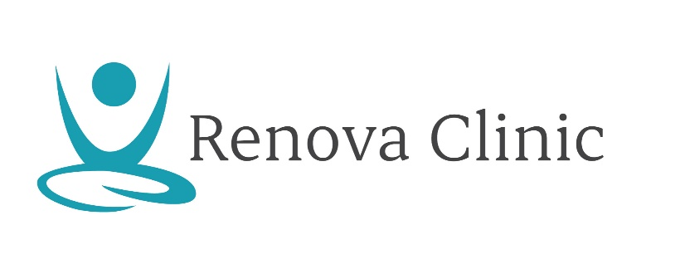

Schoonheidsspecialiste of Huidtherapeut met cosmetische inzicht
Renova Clinic - Den Haag

Renova Clinic richt zich op huidverbetering en afvallen door middel van hoogstaande behandelingen en producten. Er wordt gewerkt met een persoonlijk begeleidingsplan, waarbij per klant voor een andere behandeling wordt gekozen. Er wordt gewerkt met diverse apparatuur en merken.
Taakomschrijving
In de Clinic zul je de klant adviseren, schoonheid en huidverbeterende behandelingen geven, maar bovenal service en kwaliteit bieden aan de klanten die binnen stappen. Je kiest voor een persoonlijke, gastvrije aanpak en aansluitende behandeling.
Waarom zou je bij ons willen werken ?
- Je maakt deel uit van een klein team
- Je werkt flexibele uren
- We zijn zeer betrokken met de klant.
- Elke dag in contact komen met verschillende nationaliteiten van over heel de wereld.
- De nieuwste producten en apparaten bieden de mogelijkheid om jouw kennis en ervaring te verbreden
Functie-eisen
- Opleiding Schoonheidsspecialiste of Huidtherapeut met cosmetische inzicht
- Werkervaring is een pre
- Ervaring met apparatuur zoals microdermabrasie en IPL is een pre
- Peeling en voedingssupplementen zijn niet onbekend.
- Service gerichte persoonlijkheid
- Je voelt je prettig in een omgeving en met klanten op niveau
- Verzorgd uiterlijk
- Sportief
- Affiniteit met gezonde voeding en afvallen
- Beheersing van de Nederlandse taal
- Beheersing Engelse taal en Spaans vanwege Engelstalig en Spaanstalige klantenbestand
- Zelfstandig kunnen werken
- Flexibele instelling; werktijden zullen verschillen maar kunnen wel in overleg worden ingedeeld
- Wonend in regio Den Haag
Salaris indicatie
In overleg
Ben jij die enthousiasteling, beschikbaar voor minimaal 16 uur per week. Indien je jezelf kan vinden in de taakomschrijving en voldoet aan de functie eisen reageer dan nu met een duidelijke foto en cv. Naar info@renova-clinic.nl

